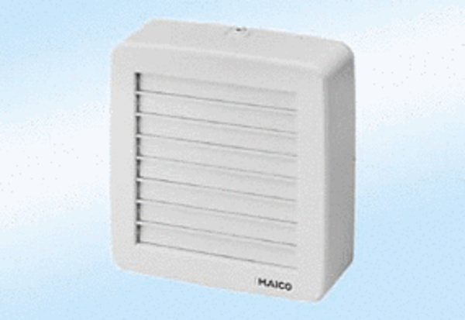Okenní ventilátor EV16Obsah dodávky: 1 kusSortiment:
Typové číslo: 0080.0803Výrobce: MAICO

